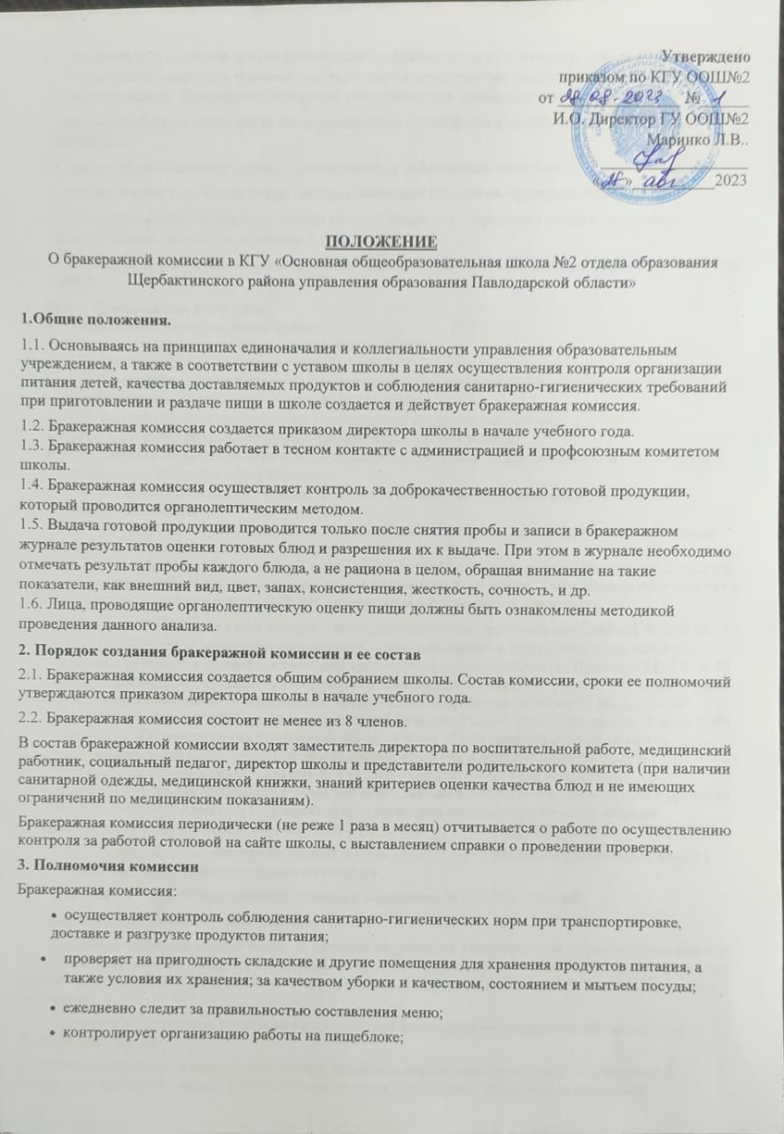

**ПОЛОЖЕНИЕ**

О бракеражной комиссии в КГУ «Основная общеобразовательная школа №2 отдела образования Щербактинского района управления образования Павлодарской области»

**1.Общие положения.**

1.1. Основываясь на принципах единоначалия и коллегиальности управления образовательным учреждением, а также в соответствии с уставом школы в целях осуществления контроля организации питания детей, качества доставляемых продуктов и соблюдения санитарно-гигиенических требований при приготовлении и раздаче пищи в школе создается и действует бракеражная комиссия.

1.2.Бракеражная комиссия создается приказом директора школы в начале учебного года.

1.3. Бракеражная комиссия работает в тесном контакте с администрацией и профсоюзным комитетом школы.

1.4.Бракеражная комиссия осуществляет контроль за доброкачественностью готовой продукции, который проводится органолептическим методом.

1.5. Выдача готовой продукции проводится только после снятия пробы и записи в бракеражном журнале результатов оценки готовых блюд и разрешения их к выдаче. При этом в журнале необходимо отмечать результат пробы каждого блюда, а не рациона в целом, обращая внимание на такие показатели, как внешний вид, цвет, запах, консистенция, жесткость, сочность, и др.

1.6. Лица, проводящие органолептическую оценку пищи должны быть ознакомлены методикой проведения данного анализа.

**2. Порядок создания бракеражной комиссии и ее состав**

2.1. Бракеражная комиссия создается общим собранием школы. Состав комиссии, сроки ее полномочий утверждаются приказом директора школы в начале учебного года.

2.2. Бракеражная комиссия состоит из 4–6 членов.

**3. Полномочия комиссии**

Бракеражная комиссия:

* осуществляет контроль соблюдения санитарно-гигиенических норм при транспортировке, доставке и разгрузке продуктов питания;
* проверяет на пригодность складские и другие помещения для хранения продуктов питания, а также условия их хранения;
* ежедневно следит за правильностью составления меню;
* контролирует организацию работы на пищеблоке;
* осуществляет контроль сроков реализации продуктов питания и качества приготовления пищи;
* проверяет соответствие пищи физиологическим потребностям детей в основных пищевых веществах;
* следит за соблюдением правил личной гигиены работниками пищеблока;
* периодически присутствует при закладке основных продуктов, проверяет выход блюд;
* проводит органолептическую оценку готовой пищи, т. е. определяет ее цвет, запах, вкус, консистенцию, жесткость, сочность и т. д.;
* проверяет соответствие объемов приготовленного питания объему разовых порций и количеству детей.

**Основание Санитарно – эпидемиологические правила и нормативы от 6.08.2021 №23890**

**4. Оценка организации питания в школе.**

4.1. Результаты проверки выхода блюд, их качества отражаются в бракеражном журнале и оцениваются по пятибальной системе. В случае выявления каких-либо нарушений, замечаний бракеражная комиссия вправе приостановить выдачу готовой пищи на группы до принятия необходимых мер по устранению замечаний.

4.2. Замечания и нарушения, установленные комиссией в организации питания детей, заносятся в бракеражный журнал.

4.3. Администрация учреждения образования обязана содействовать деятельности бракеражной комиссии и принимать меры к устранению нарушений и замечаний, выявленных комиссией.